**ĐẠI HỌC QUỐC GIA HÀ NỘI**

**TRƯỜNG ĐẠI HỌC CÔNG NGHỆ**

**PHẠM THANH ĐẠI**

**NGHIÊN CỨU SỰ HÌNH THÀNH CỦA CÁC PHA DỊ THƯỜNG CỦA HỆ BOSON KÍCH THƯỚC NANO BẰNG PHƯƠNG PHÁP MONTECARLO LƯỢNG TỬ**

**LUẬN VĂN THẠC SĨ VẬT LIỆU VÀ LINH KIỆN NANO**

**HÀ NỘI 1-2016**

**BẢNG CHỮ CÁI VIẾT TẮT**

|  |  |
| --- | --- |
| MI | Điện môi Mott |
| SF | (Superfluid) Trạng thái siêu chảy |
| SS | (Supersolid) Trạng thái siêu rắn |
| S(π,π) | Hệ số cấu trúc tĩnh |
| BEC | Ngưng tụ Bose-Einstein |
| µ | Thế hóa |
| $$ρ_{s}$$ | Mật độ siêu chảy |
| $$ρ$$ | Mật độ hạt |
| *J* | Yếu tố ma trận nhảy |
| *H* | Hamilton |
| U | Thế năng tương tác trên một nút |
| V1 | Thế năng tương tác của hai boson lận cận gần nhât |
| V2 | Thế năng tương tác của hai boson lận cận gần nhất thứ hai |
| $$I\left(r\right)$$ | Cường độ điện trường |
| N | Số hạt |
| LxL | Kích thước mạng |

**DANH MỤC HÌNH**

Hình 2.1: Giản đồ pha của He4 ở nhiệt độ và áp suất thấp. 3

Hình 2.2. Mô hình của mạng quang(a) Mô hình mạng tinh thể thực (b) 4

Hình 2.3. Các kiểu mạng quang cơ bản 1,2,3 chiều 4

Hình 2.4.Trạng thái điện môi Mott 5

Hình 3.1. Giản đồ mô tả hai số hạng động năng và thế năng trong mô hình bose-hubbard. 7

Hình 3.2. Trạng thái siêu chảy (a) và Mott insulator (b) 7

Hình 3.3. Trạng thái siêu chảy (a) chuyển thành trạng thái Mott insulator (b) 8

Hình 3.4. Mô hình mạng và các tương tác trong mô hình Hardcore Boson 8

Hình 4.1. Sơ đồ năng lượng trong mô hình hệ hai mức năng lượng 9

Hình 4.3. Cấu trúc khi có trường ngoài trong mạng vuông 10

Hình 4.4. Giản đồ mô tả WA- LOWA 11

Hình 5.1. Giản đồ pha của mô Bose-Hubbard. 12

Hình 5.2. Mật độ hạt phụ thuộc vào thế hóa  13

Hình 5.3. Mật độ siêu rắn ở phần trên của đồ thị và chỉ số cấu trúc tĩnh theo mật độ hạt ở phía dưới của đồ thị. 13

Hình 5.4. Mật độ siêu chảy và chỉ số cấu trúc theo nghịch đảo kích thước mạng tại mật độ hạt . 14

Hình 5.5 . Mật độ siêu chảy ở phần trên của đồ thị và chỉ số cấu trúc ở phần dưới của đồ thị . 14

Hình 5.6. Mật độ hạt  theo thế hóa 15

Hình 5.7.Sự phụ thuộc của mật độ hạt vào thế hóa khi có trường ngoài . 15

Hình 5.8. Mối liên hệ giữa mật độ và thế hóa khi có trường ngoài và thể thế năng giữa hai hạt lân cận gần nhất V1= 6. 16

Hình 5.9. Giản đồ pha tại trạng thái cơ bản 16

Hình 5.10. Mật độ siêu chảy và chỉ số cấu trúc tĩnh theo mật độ hạt khi có trường ngoài 17

**MỤC LỤC**

MỞ ĐẦU………………………………………………………………..1

CHƯƠNG I. TỔNG QUAN……………………………………………2

CHƯƠNG 2. CÁC PHA ĐẶC TRƯNG CỦA HỆ BOSON Ở NHIỆT ĐỘ THẤP……………………………………………………………….3

2.1. Các pha của He4 ở nhiệt độ thấp 3

2.2. Các pha của nguyên tử siêu lạnh trong boson trong mạng quang 3

2.2.1. Mạng quang học 3

2.2.2.Pha điện môi Mott 5

2.2.3.Pha siêu rắn 5

**2.2.3.2. Tham số trật tự trong pha siêu chảy** 5

**2.2.3.3. Tham số trật tự trong pha siêu rắn** 6

CHƯƠNG 3: MÔ HÌNH BOSE-HUBBARD…………………………7

3.1. Mô hình bose-hubbard 7

3.2.Đặc trưng Vật lý của mô hình Bose Hubbard 7

CHƯƠNG 4 : PHƯƠNG PHÁP MONTE CARLO LƯỢNG TỬ…..9

4.1 .Thuật toán Sâu (Worm) 9

4.2. Hệ hai mức năng lượng 9

4.3.Hệ đơn hạt. 10

4.4.Hệ nhiều hạt. 10

4.6.Áp Dụng phương pháp QMC 10

5.1. Giản đồ pha khi không có trường ngoài. 12

5.2. Giản đồ pha khi có tương tác xa hơn lân cận gần nhất 12

5.3. Giản đồ pha khi có trường ngoài 15

KẾT LUẬN……………………………………………………………18

TÀI LIỆU THAM KHẢO……………………………………………19

Các công trình đã công bố có liên quan đến luận văn………………22

# MỞ ĐẦU

Với mong muốn nghiên cứu về pha dị thường trong các hệ boson tương quan mạnh chúng tôi đã chọn đề tài của khóa luận này là : ”*Nghiên cứu sự hình thành các pha dị thường của hệ boson kích thước nano bằng phương pháp Monte Carlo lượng tử*.*”.*

**Mục tiêu của khóa luận**

1. Sử dụng phương pháp Monte Carlo lượng tử sử dụng thuật toán Sâu áp dụng vào mô hình Bose-Hubbard để nghiên cứu hệ Boson mạng tương quan mạnh ở nhiệt độ thấp và kích thước lớn khi có trường ngoài..
2. Thay đổi mật độ hạt và vẽ giản đồ pha tại các mật độ khác nhau để tìm ra pha rắn và pha lỏng đặc trưng của hệ nhằm kiểm nghiệm lại các kết quả đã biết trong trường hợp không có trường ngoài và nghiên cứu sự xuất hiện của các pha mới khi có mặt trường ngoài.
3. Tìm kiếm pha siêu rắn bằng cách thay đổi cường độ của trường ngoài và tương tác của các lân cận gần nhất. Xác định điều kiện để có pha siêu rắn bằng cách sử dụng tham số trật tự đặc trưng cho pha siêu rắn và khả năng kiểm nghiệm thực nghiệm trên các hệ He4 và mạng quang...

# CHƯƠNG I. TỔNG QUAN

Năm 1937 tính chất siêu chảy của He4 (một loại hạt boson) lần đầu tiên được biết đến nhờ phát hiện của nhà Vật lý người Nga Pyotr Kapitza.

Phải đến năm 2004, một cuộc bùng nổ trong nghiên cứu pha siêu rắn xảy ra ngay sau khi E.Kim và W.Chan công bố đã thành công trong việc quan sát thực nghiệm thấy pha siêu rắn.

Trong khóa luận này, chúng tôi sử dụng phương pháp tính toán Monte Carlo lượng tử để khảo sát ảnh hưởng của các tham số vật lý của hệ.

Trong luận văn đã chứng minh được sự tồn tại của pha siêu rắn khi tăng cường độ của trường ngoài đến một giá trị tới hạn trong mô hình tương tác gần nhất Bose-Hubbard. Đáng chú ý, pha siêu rắn này không xuất hiện trong mô Bose-Hubbard thông thường, tức là không có mặt trường ngoài.

# CHƯƠNG 2. CÁC PHA ĐẶC TRƯNG CỦA HỆ BOSON Ở NHIỆT ĐỘ THẤP

## 2.1. Các pha của He4 ở nhiệt độ thấp

He4 sẽ giữ ở pha siêu chảy ở nhiệt độ thấp, áp suất thấp.

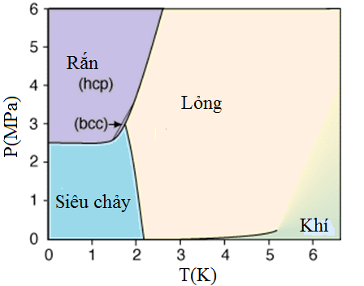

Hình 2.1: Giản đồ pha của He4ở nhiệt độ và áp suất thấp.

## 2.2. Các pha của nguyên tử siêu lạnh trong boson trong mạng quang

### 2.2.1. Mạng quang học

Mạng quang là một mô hình mạng nhân tạo, được hình thành từ sự giao thoa các chùm tia laser đơn sắc cùng tần số chiếu ngược chiều nhau, tạo ra một mô hình không gian có cấu trúc giống như mạng tinh thể. .

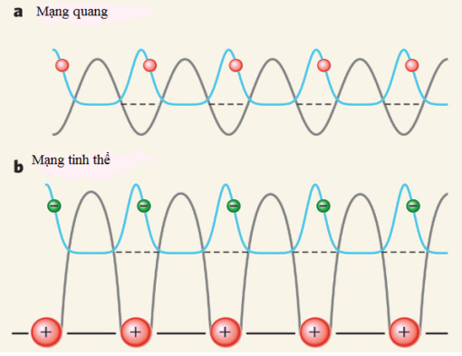

Hình 2.2. Mô hình của mạng quang(a) Mô hình mạng tinh thể thực (b)

**Dạng hình học mạng quang học**:

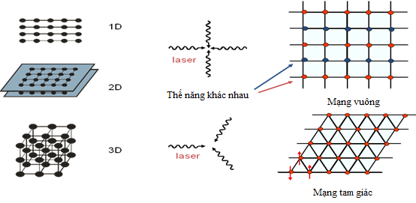

Hình 2.3:Các kiểu mạng quang cơ bản 1,2,3 chiều

### 2.2.2.Pha điện môi Mott

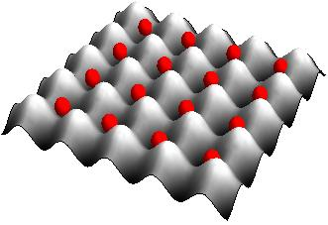

Hình 2.4.Trạng thái điện môi Mott

### 2.2.3.Pha siêu rắn

**2.2.3.1. Tham số trật tự trong pha rắn**

Để đặc trưng cho vị trí nút mạng trong tinh thể người ta sử dụng giá trị trung bình của hàm mật độ định xứ của các hạt  trong không gian 

#### **2.2.3.2. Tham số trật tự trong pha siêu chảy**

Trong đó  và  tương ứng là mật độ định xứ trung bình đặc trưng cho pha siêu chảy và pha lỏng thông thường.

#### **2.2.3.3. Tham số trật tự trong pha siêu rắn**

Ý tưởng về một pha chứa đồng thời cả hai trật tự trái ngược nhau dẫn đến khái niệm về pha siêu rắn, ở đó có sự tồn tại đồng thời trật tự đường chéo DLRO và trật tự ngoài đường chéo ODLRO.

# CHƯƠNG 3: MÔ HÌNH BOSE-HUBBARD

## 3.1. Mô hình bose-hubbard

Mô hình Bose Hubbard là mô hình đơn giản nhất được sử dụng để biểu diễn tương tác của các hạt boson. Hamiltonian được biểu diễn dưới dạng :



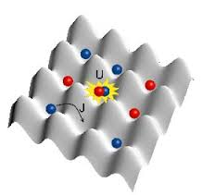

Hình 3.1 Giản đồ mô tả mô hình bose-hubbard.

## 3.2.Đặc trưng Vật lý của mô hình Bose Hubbard

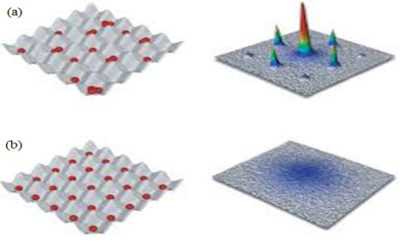

Hình 3.2. Trạng thái siêu chảy (a) và Mott insulator (b) trong mô hình Bose Hubbard hai chiều

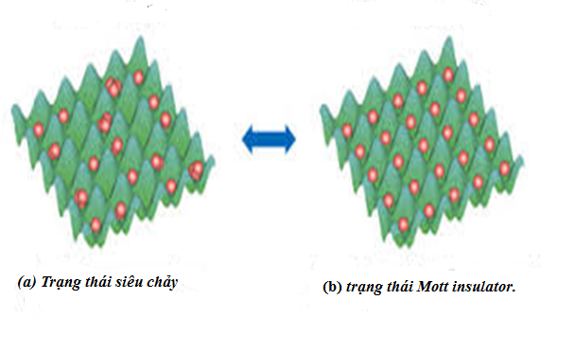

Hình 3.3. Trạng thái siêu chảy (a): nguyên tử tự do di chuyển trong mạng quang và trạng thái Mott insulator :nguyên tử định xứ trong trong mạng (b)

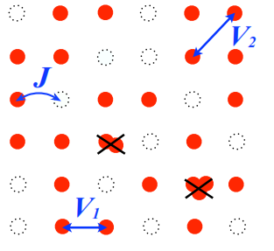

Hình 3.4. Mô hình mạng và các tương tác trong mô hình Hardcore Boson

# CHƯƠNG 4 : PHƯƠNG PHÁP MONTE CARLO LƯỢNG TỬ

Phương pháp mô phỏng Monte Carlo MC là một công cụ số thường được sử dụngđể khảo sát các hệ có kích lớn, đặc biệt là các hệ lượng tử tương quan mạnh (ví dụ: thế năng tương tác có cùng bậc với động năng) khi lý thuyết nhiễu loạn không thể mô tả được .

## 4.1 .Thuật toán Sâu (Worm)

WA lần đầu tiên được giới thiệu cho mô hình thống kê lượng tử *Prokof ’ev,Svistunov*và*T upitsyn* (1997). Sau đó được tổng quát thành mô hình cổ điển bởi *Prokof ’ev and Svistunov* (2001). Ý tưởng của WA vô cùng đơn giản , tưởng tượng tất cả không gian cấu hình đều được đại diện bởi tập hợp các đường khép kín.

## Hệ hai mức năng lượng

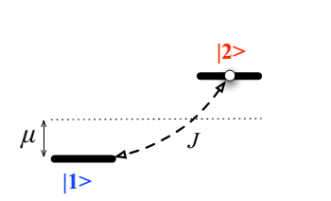

Hình 4.1 : Sơ đồ năng lượng trong mô hình hệ hai mức năng lượng

## 4.3.Hệ đơn hạt.

## 4.4.Hệ nhiều hạt.

Xét hệ nhiều hạt thỏa mãn điều kiện boson lõi rắn, tính đến tương tác giữa các cặp lân cận gần nhất và lân cận gần thứ hai, Hamiltonian của hệ có dạng:

(4.35)



xi là thời gian ảo, là số định xứ trong không gian

## 4.5.Áp Dụng phương pháp QMC

Chúng tôi quan tâm đến giới hạn hữu hạn của hạt hard-cord boson tương tác với nhau trên, không tồn tại hơn một hạt ở trên cùng một vị trí và bao gồm lực tương tác giữa các hạt lân cận gần nhất.

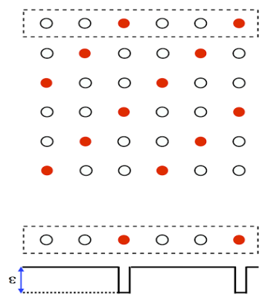

Hình 4.3: Cấu trúc khi có trường ngoài trong mạng vuông

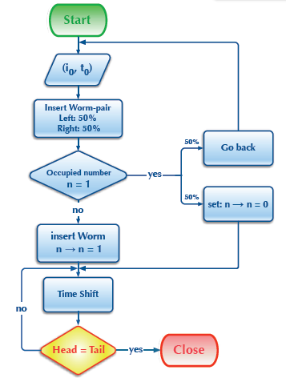

Hình 4.4 Giản đồ mô tả WA- LOWA

(4.39)

**CHƯƠNG 5: KẾT QUẢ THẢO LUẬN**

(4.40)

## 5.1. Giản đồ pha khi không có trường ngoài.

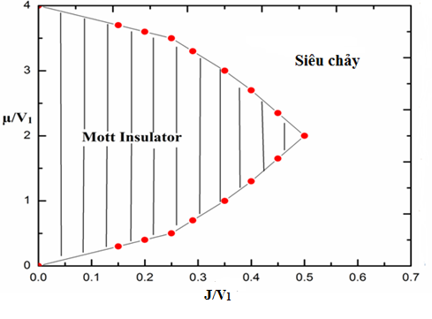

Hình 5.1. Giản đồ pha của mô Bose-Hubbard.

Quan sát giản đồ pha hình 5.1 ta thấy nó có hai trạng thái trên giản đồ được biểu thị khác nhau và phân cách bởi đường biên. Trạng thái thứ nhất là trạng thái điện môi Mott – MI (dạng thù hình là chất rắn), đặc trưng bởi tham số trật tự là hệ số cấu trúc tĩnh S(π,π) ≠ 0 còn mật độ siêu chảy bằng 0.

## 5.2. Giản đồ pha khi có tương tác xa hơn lân cận gần nhất

Khi thêm vào hệ tương tác của hạt xa hơn lân cận gần nhất thì đã xuất hiện trong mạng pha siêu rắn trong mạng vuông[19].

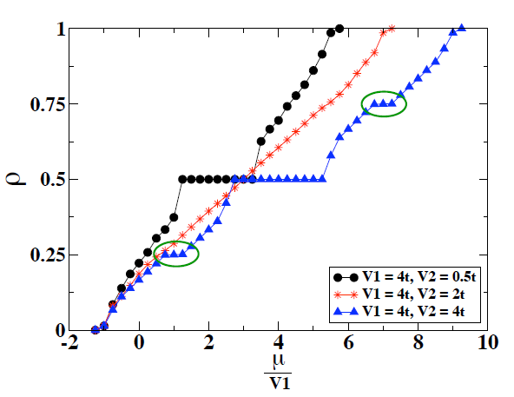

Hình 5.2: Mật độ hạt phụ thuộc vào thế hóa 

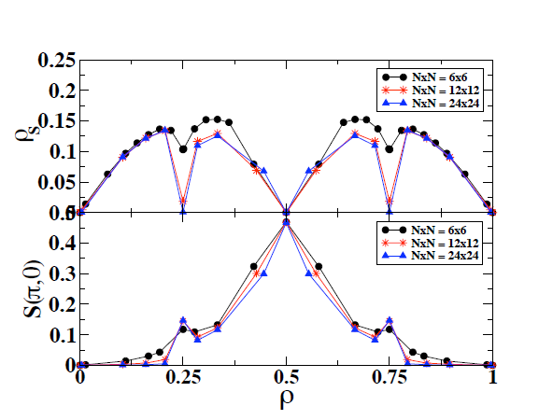

Hình 5.3: Mật độ siêu rắn ở phần trên của đồ thị và chỉ số cấu trúc tĩnh theo mật độ hạt ở phía dưới của đồ thị.

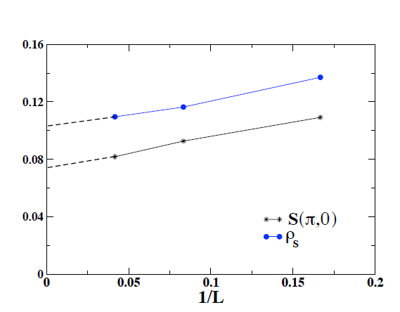

Hình 5.4:Mật độ siêu chảy và chỉ số cấu trúc theo nghịch đảo kích thước mạng tại mật độ hạt .

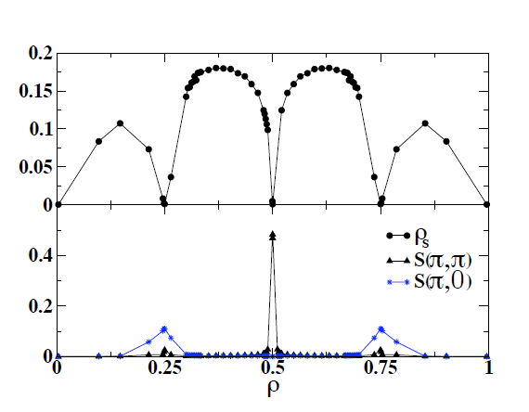

Hình 5.5 : Mật độ siêu chảy ở phần trên của đồ thị và chỉ số cấu trúc ở phần dưới của đồ thị .

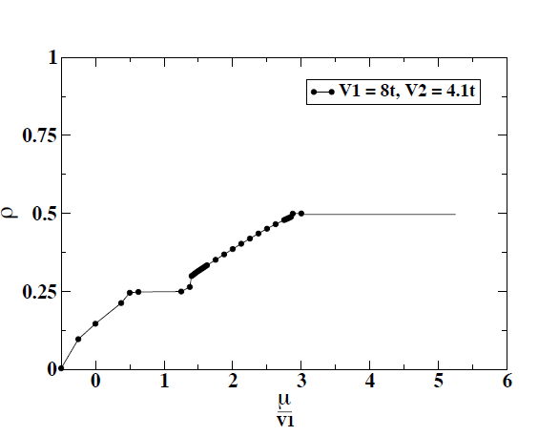

Hình 5.6 Mật độ hạt  theo thế hóa

## 5.3. Giản đồ pha khi có trường ngoài

Với các giá trị μ khác nhau, hệ sẽ có số hạt tương ứng. Để chứng minh điều này, chúng tôi đã thay đổi thế hóa trong mô phỏng và quan sát sự thay đổi số hạt như trên hình vẽ với các giá trị khác nhau của trường ngoài ε.

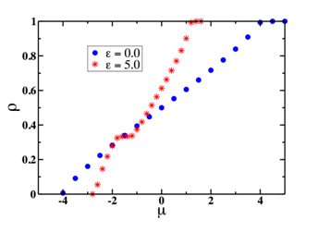

Hình 5.7.Sự phụ thuộc của mật độ hạt vào thế hóa khi có trường ngoài .

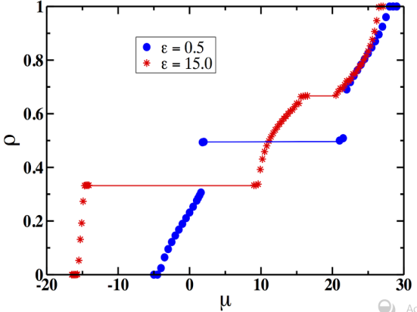

Hình 5.8: Mối liên hệ giữa mật độ và thế hóa khi có trường ngoài và thể thế năng giữa hai hạt lân cận gần nhất V1= 6.

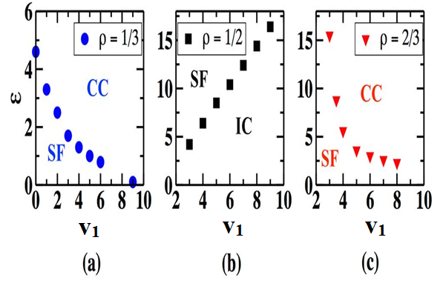

Hình 5.9: Giản đồ pha tại trạng thái cơ bản

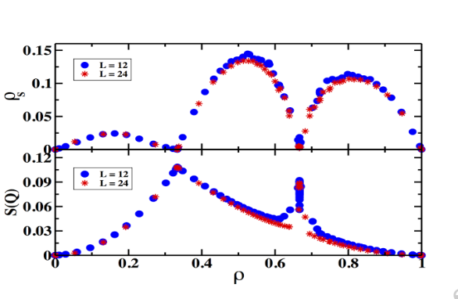

Hình 5.10: Mật độ siêu chảy và chỉ số cấu trúc tĩnh theo mật độ hạt khi có trường ngoài

# KẾT LUẬN

Chúng tôi đã áp dụng thành công phương pháp Monte Carlo lượng tử sử dụng thuật toán Sâu để tính toán cho mô hình Bose Hubbard mở rộng với hệ boson lõi rắn trong mạng vuông có tính đến tương tác lân cận gần nhất trong điều kiện có mặt từ trường ngoài.

Chúng tôi đã xây dựng được giản đồ của trạng thái cơ bản nhờ các mô phỏng ở nhiệt độ rất thấp và với các cường độ trường ngoài khác nhau. Tính toán chỉ ra rằng, khi trường ngoài vượt quá giá trị ngưỡng, hệ sẽ hình thành các pha rắn tại các mật độ ρ= 1/3 và ρ = 2/3. Đáng chú ý là các pha rắn này không xuất hiện khi không có trường ngoài. Tại mật độ ρ = 1/2, tương tác lân cận gần nhất vẫn có ảnh hưởng khi trường ngoài yếu, pha rắn dạng ô bàn cờ vẫn tồn tại như khi không có trường ngoài.

Thú vị nhất là chúng tôi đã tìm được pha siêu rắn khi tăng hoặc giảm mật độ hạt xung quanh các pha rắn. Đây là một kết quả đáng chú ý vì các tác giả khác không tìm thấy pha siêu rắn trong mô hình không có trường ngoài. Chúng tôi cũng chỉ ra rằng, pha siêu rắn xuất hiện đồng thời với sự có mặt của các pha rắn tại các mật độ khác nhau. Ngay khi trường ngoài quá yếu, không đủ để ổn định pha rắn thì pha siêu rắn sẽ biến mất.

Các kết quả nghiên cứu của chúng tôi có thể được kiểm chứng thực nghiệm bằng các hệ nguyên tử siêu lạnh bẫy trong mạng quang, các hệ Helium hấp thụ trên graphite hay các cặp exciton ngưng tụ trong các hốc vi mô.

# TÀI LIỆU THAM KHẢO

**Tài Liệu Tiếng Việt**

[1] Bùi Quang Báu, Nguyễn Văn Hùng, Bùi Bằng Đoan (2004), *Vật Lý thống kê*, Nhà xuất bản Đại học Quốc gia Hà Nội.

[2] Nguyễn Văn Hùng (2000), *Lý thuyết chất rắn*, Nhà xuất bản Đại học Quốc gia Hà Nội.

**Tài Liệu Tiếng Anh**

[3] A.F.AndreevandI.M.Lifshitz (1969),*Quantum Theory of Defects in Crystals*, Sov.Phys.JETP Vol. 29,, p. 1107.

##### [4 ] B. Bujnowski, J. K. Corso, A. L. C. Hayward, J. H. Cole, and A. M. Martin (2014), *Supersolid phases of light in extended Jaynes-Cummings-Hubbard systems*, Phys. Rev. A 90, 043801.

[5] M. Boninsegni and N. Prokof’ev, (2005), *Supersolid Phase of Hard-Core Bosons on a Triangular Lattice, Phys. Rev. Lett.*, Vol. 95, p. 237204.

[6] M. Boninsegni, N. Prokof’ev, and B. Svistunov, (2006), *Worm algorithm and diagrammatic Monte Carlo: A new approach to continuous-space path integral Monte Carlo simulations*, Phys. Rev. E Vol. 74, p. 036701.

[7] M. Boninsegni, N. Prokof’ev, and B. Svistunov, (2006), *Superglass Phase of He-4, Phys*. Rev. Lett. Vol. 96, p. 105301.

[8] M. Bonisegni , N. Prokofiev, Colloquium, (2012), *Supersolids: What and where are they?*, Phys. Rev. Mod. Vol. 84, p. 759.

[9] G.V. Chester, (1970), *Speculations on Bose-Einstein Condensation and Quantum Crystals*, Phys.Rev.A Vol. 2, p. 256.

[10] L. Dang, M. Boninsegni and L. Pollet, (2008), *Vacancy supersolid of hard-core bosons on the square lattice*, Phys. Rev. B Vol. 78, 132512 .

[11] L. Dang, Stephen Inglis, and Roger G. Melko, (2011), *Quantum spin liquid in a spin-1/2 XY model with four-site exchange on the kagome lattice*, Phys. Rev. B Vol. 84, 2011, p. 132409.

[12] D.Jaksch, C. Bruder, J. I. Cirac, C. W. Gardiner, and P. Zoller, (1998), *Cold Bosonic Atoms in Optical Lattices*, Phys.Rev.Lett. Vol. 81, p. 3108.

[13] D. Jaksch and P. Zoller, (2005), *The cold atom Hubbard toolbox*, Ann.Phys. Vol. 52, p. 52 .

[14] Johan Carlstrom and Egor Babaev, (2014), *Entropy-and Flow-Induced Superfluid States*, Phys. Rev. Lett. 113 .

[15] P. Kapitza, (1938), *Viscosity of liquid helium below the λ-point*, Nature, Vol. 74, p. 141.

[16] G. G. Batrouni and R. T. Scalettar, (2000), *Phase Separation in Supersolids,* Phys. Rev. Lett. 84 , 1599.

[17] E.Kim and M.Chan, (2004), *Observation of hidden phases in supersolid He4*, Nature Vol. 427, p. 225.

[18] [Kwai-Kong Ng](http://arxiv.org/find/cond-mat/1/au:+Ng_K/0/1/0/all/0/1), (2015), *Valence bond supersolid in a bilayer extended Bose Hubbard model*, Phys. Rev. B 91, 054516.

[19]  R. G. Melko, A. Paramekanti, A. A. Burkov, A. Vishwanath, D. N. Sheng, and L. Balents, 2005, *Supersolid Order from Disorder: Hard-Core Bosons on the Triangular* Lattice, Phys. Rev. Lett., Vol. 95, p. 127207

[20]  L. Pollet, K. V. Houcke, and S. M. A. Rombouts, (2007), *Engineering local optimality in quantum Monte Carlo algorithms*, J. Comput. Phys., Vol. 225, p. 2249.

[21]  N. V. Prokof’ev, B. V. Svistunov, and I. S. Tupitsyn, (1998), *Exact, Complete, and Universal Continuous-Time Worldline Monte Carlo Approach to the Statistics of Discrete Quantum Systems*, JETP, Vol. 87, p. 310.

[22] [Tapan Mishra](http://arxiv.org/find/cond-mat/1/au:+Mishra_T/0/1/0/all/0/1), [Ramesh V. Pai](http://arxiv.org/find/cond-mat/1/au:+Pai_R/0/1/0/all/0/1), [Subroto Mukerjee](http://arxiv.org/find/cond-mat/1/au:+Mukerjee_S/0/1/0/all/0/1), (2014), *Supersolid in a one-dimensional model of hard-core bosons*, Phys. Rev. A 89, 013615.

[23] Wei Han, Gediminas Juzeliūnas, Wei Zhang, and Wu-Ming Liu (2015), *Supersolid with nontrivial topological spin textures in spin-orbit-coupled Bose gases*, Phys. Rev. A 91, 013607.

[24] V. G. Rousseau, (2014), *Superfluid density in continouus and discrete spaces : Avoiding misconceptions*, Phys. Rev. B 90,134503.

[25] Simon Jesenko, *2010 Ultracold atoms in optical lattice*, Phys. Seminar, May 25.

[26] M. Troyer S. Wessel, (2005), *Supersolid Hard-Core Bosons on the Triangular Lattice*, Phys. Rev. Lett., Vol. 95, p. 127205

##### [27] Yuta Murakami, Philipp Werner, Naoto Tsuji, and Hideo Aoki (2014), *Supersolid Phase Accompanied by a Quantum Critical Point in the Intermediate Coupling Regime of the Holstein Model*, Phys. Rev. Lett. 113, 266404

[28] Zhihao Lan and Carlos Lobo, (2014), *Opitcal lattices with large scattering length : Using few-body physics to simulate an điện tử-phonon system*, Phys. Rev. A 90, 033627

# Các công trình đã công bố có liên quan đến luận văn

1. “ *Quantum Monte Carlo study of quantum phase transition in square optical supperlattice*” Poster tham gia hội nghị Nanomata 2014, Manuscript code: SF7.

2. “ *Siêu rắn: trạng thái mới của vật chất*”, Phạm Thanh Đại, Đặng Đình Long, Tạp chí Khoa học và công nghệ Việt Nam, số 10 tập 03 (2015).